Neuigkeiten auf unserer Homepage

Preisgekrönt!

Eine besondere Ehre ist es für das Team von Metallbau Saller wenn Projekte in die sie selbst viel Herzblut gesteckt haben von offizieller Stelle ausgezeichnet werden. Umso schöner ist es, dass diese besondere Situation vor kurzem wieder eingetreten ist:

Das Team Berger+Parkkinen Architekten ZT GmbH überzeugte die Jury der Gemeinschaftsmarke ALU-FENSTER mit der Planung des Paracelsus Bad & Kurhaus in der Stadt Salzburg und wurde dafür mit dem Aluminium-Architektur-Preis 2020 ausgezeichnet.

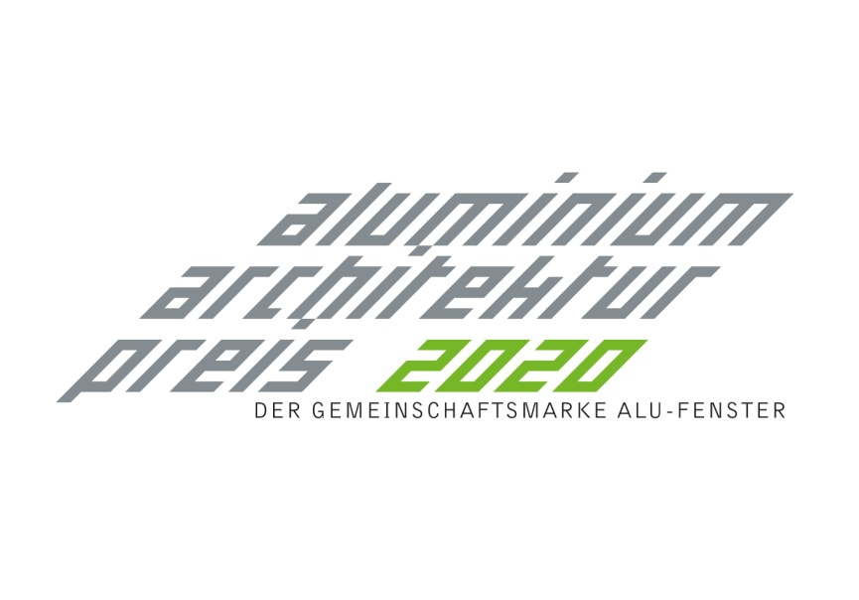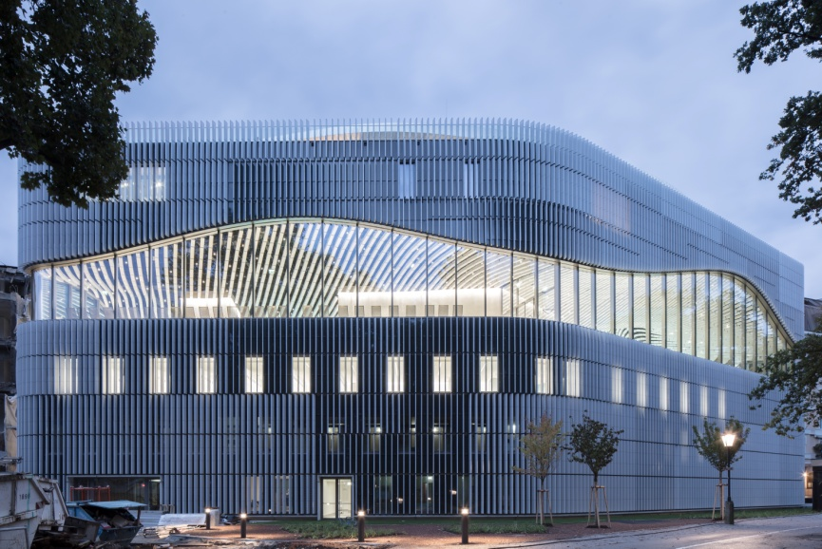

Paracelsus Bad & Kurhaus (Bild: Christian Richters )

Die von den Architekten geplante anspruchsvolle Aluminiumfassade schützt das Gebäude vor Einblicken, ermöglicht aber auch Transparenz und Helligkeit. Der großzügige architektonische Gestus wird durch eine bis ins Detail durchgehaltene sehr subtile und präszise Anwendung von Aluminium begleitet, schwärmen die Preisgeber.

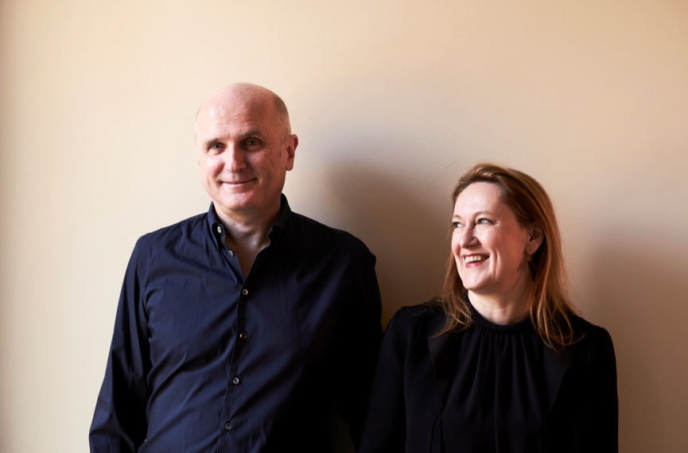

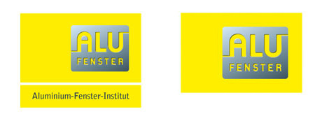

Berger + Parkkinen Architekten ( Bild: Philipp Horak)

Wir gratulieren und sind stolz Teil eines so erfolgreichen Projektes zu sein!

Projektbeschreibung & Fotos (mit Link auf die Projektseite von Metallbau Saller)

Projektbericht vom Oktober 2018 (mit Link auf den Aktuelles-Artikel 10/2018)

Bischofshofen, im Jänner 2021